Bild:
Photo Foto: Schlüter für Baumaschinen
Location: Baieresbronn, DE
Editor Autor: Schlüter für Baumaschinen
Date Datum: 06/2023

Kompakte Umschlagmaschine im Holzwerk: Neuer 723 E im Sägewerkseinsatz

Für die Sortierung von Rundholz und den Umschlag von Holzgütern hat das Ludwig Züfle Holzwerk aus Baiersbronn – Mitteltal in einen neuen Umschlagbagger 723 E von SENNEBOGEN investiert. Verkauft und ausgeliefert wurde die Maschine vom Vertriebs- und Servicepartner Schlüter für Baumaschinen. Produktverkaufsleiter Michael Köhnlein gab den neuen SENNEBOGEN 723 E offiziell mit der traditionellen Schlüsselübergabe an Ludwig Züfle für den Arbeitseinsatz frei.

Das Ludwig Züfle Holzwerk mit Sitz in Baiersbronn – Mitteltal (Schwarzwald) ist ein familiengeführtes Unternehmen für die Holzverarbeitung. Bereits vor 40 Jahren hat sich Züfle auf die Verarbeitung von Kiefernholz, Douglasie und Lärche spezialisiert. Diese Holzarten wachsen in der heimischen Umgebung im Schwarzwald sowie weiteren spezifischen Standorten sehr langsam und haben eine Qualität ähnlich der nordischen Hölzer: feinjährig und kleinastig. Diese besonderen Qualitätskriterien zeichnen die Marke Züfle Holz aus.

Die Produktpalette von Züfle reicht von Terrassen- und Balkonbelägen über Fassadenhölzer bis hin zur Herstellung von Blockhäusern und Carports. Zu den weiteren Leistungen zählen der Einschnitt von heimischen Hölzern, das Trocknen und Hobeln hochwertiger Holzware sowie die Kesseldruckimprägnierung für den Holzschutz. Immer im Mittelpunkt steht bei der Produktion das Thema Nachhaltigkeit: Das Ludwig Züfle Holzwerk ist seit vielen Jahren PEFC und FSC zertifiziert und erzeugt Strom über mehrere Solaranlagen, um den CO₂-Ausstoß bei der Produktion zu verringern.

Volle Kraft voraus mit dem 723 E von SENNEBOGEN
Für den effizienten und nachhaltigen Holzumschlag benötigt die Ludwig Züfle Holzwerk GmbH die passende Maschine und hat daher in einen neuen Umschlagbagger von SENNEBOGEN investiert.
Der 723 E ist mit einem 1,25 m² Greifer ausgestattet und auf dem Rundholzplatz für das Ablängen und Sortieren von Baumstämmen nach deren Anlieferung zuständig. Dank ihrer kompakten Abmessungen lässt sich die Umschlagmaschine schnell und unkompliziert über das komplette Betriebsgelände manövrieren. Der kraftvolle Fahrantrieb lässt den 723 E Steigungen und schwierige Untergründe problemlos meistern, dabei beschleunigt die Maschine auf bis zu 20 km/h.

Um für die rauen Bedingungen im Holzwerk gerüstet zu sein, ist die Zuverlässigkeit aller Maschinenkomponenten besonders wichtig. Daher ist der Unter- und Oberwagen beim SENNEBOGEN 723 E besonders robust aufgeführt, der Fahrantrieb und die Achsen auf den Dauerbetrieb optimiert und zu Wartung und Service kann der Fahrer alle relevanten Punkte sicher und komfortabel erreichen. Zusätzlich schonen ein Rammschutz am Unterwagen, das serienmäßige Vollschutzgitter an der Kabine sowie eine rundumlaufende Galerie Mensch und Maschine im täglichen Betrieb.

Natürlich kommt beim 723 E auch der Fahrerkomfort nicht zu kurz: Aus der erhöhten Kabine hat der Fahrer den besten Überblick auf seinen Arbeitsbereich. Dank der kompakten Abmessungen der Maschine und einem geringen Heckschwenkradius kann die Umschlagmaschine selbst in engen Gassen sicher agieren. Der endlos drehbare Oberwagen und eine automatische Fahrtrichtungserkennung sorgen nicht nur für schnelle Arbeitsabläufe, sondern bieten darüber hinaus auch ein Höchstmaß an Sicherheit.

[Bildunterschrift]:
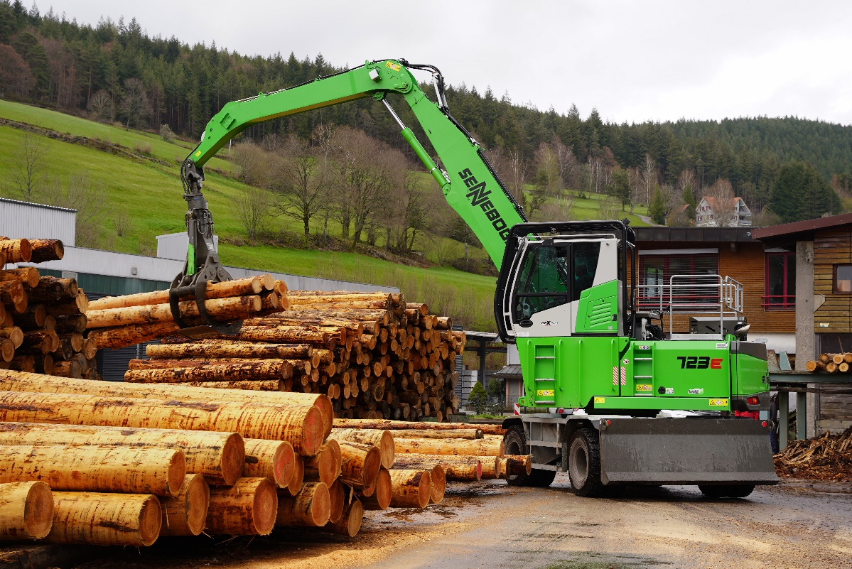
Mit dem 723 E kann das Rundholz im Sägewerk effizient verladen werden
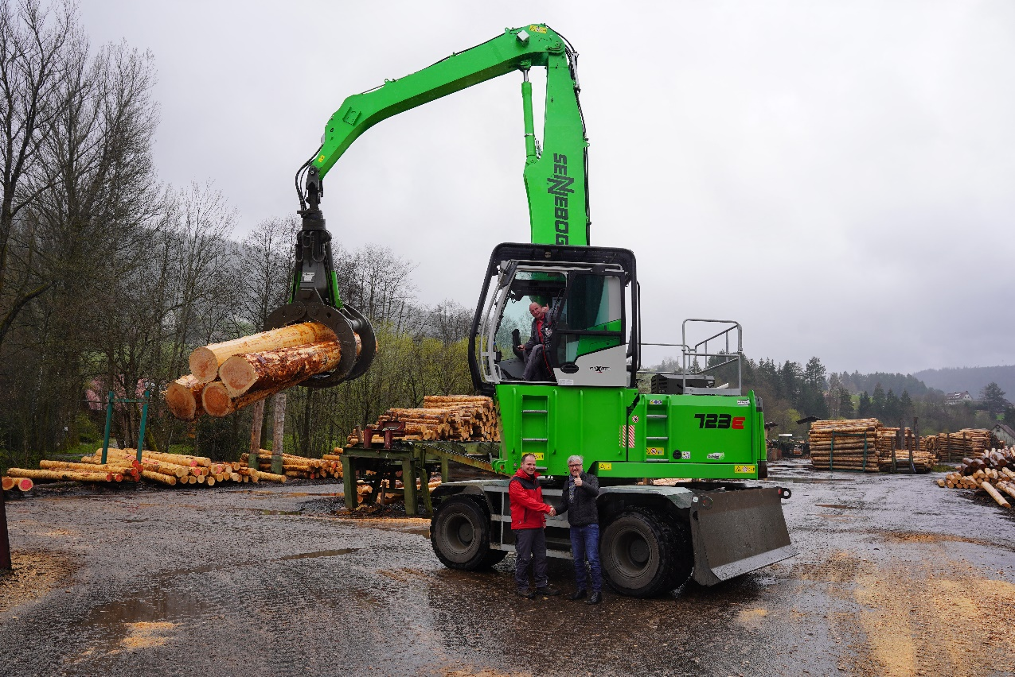
Offizielle Schlüsselübergabe: Produktverkaufsleiter Michael Köhnlein (Schlüter für Baumaschinen, re.) übergibt den neuen Sennebogen 723 E an Geschäftsführer Peter Züfle und Fahrer Armin Gerbershagen.
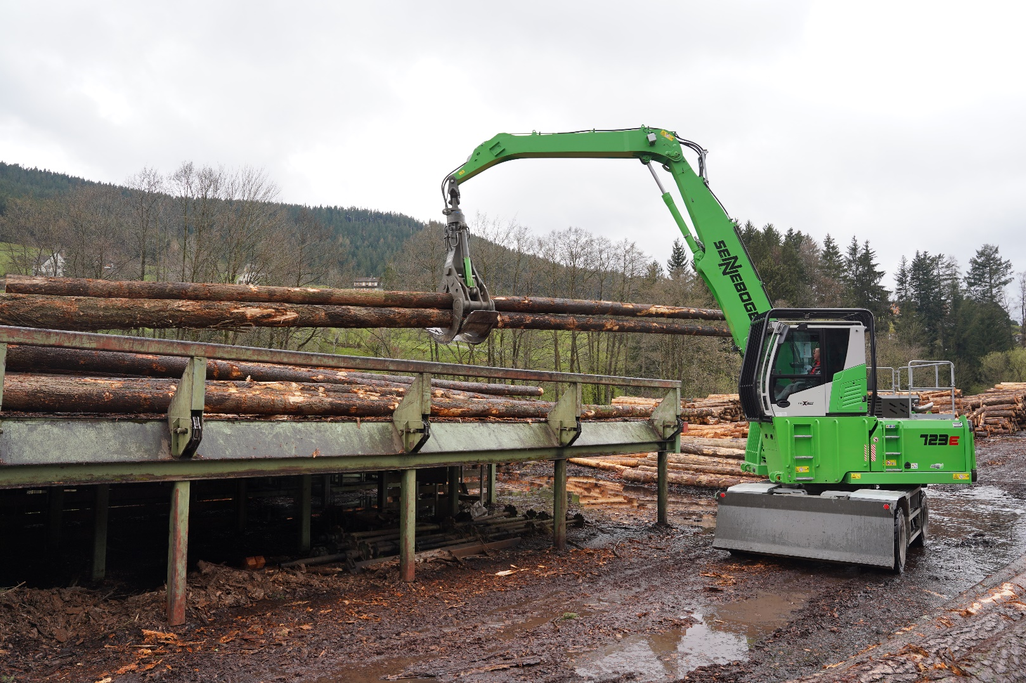
Auch für das Verladen von Langholz ist der 723 E bei Züfle Holzwerke zuständig

